2.8 Paralelismo Temporal e Espacial

Acima do paralelismo no nível de bit, como aquele presente em uma ALU de mais de um bit, temos o Paralelismo no Nível Instrução (Instruction Level Paralelism – ILP). Existem dois tipos básicos de ILP: temporal e espacial.

Pipelining realiza ILP temporal. Refere-se à segmentação da execução de uma instrução em vários sub-processos que são executados por unidades autônomas dedicadas (estágios do pipeline). Instruções sucessivas podem ser executadas em um modo análogo à montagem de carros em uma fábrica.

Usando pipelining, várias instruções podem ser executadas em paralelo, cada uma em um estágio diferente do pipeline, e cada uma em uma fase diferente de sua execução.

Porque as operações realizadas por cada estágio do pipeline são simples, cada um destes estágios pode ser implementado com hardware simples, o que resulta em uma máquina capaz de funcionar com uma alta frequência de clock.

Teoricamente, quanto mais profundo o pipeline (número maior de etapas de pipeline), mais rápida a máquina; mas é óbvio que existem limitações práticas a esta regra.

A primeira máquina pipelined de propósito geral foi a IBM 7030 Stretch [Bloch59]. Após a IBM Stretch, a maioria das máquinas high-end tem usado alguma forma de pipelining.

ILP espacial é aquele presente em processadores com múltiplas unidades funcionais. Refere-se à execução de mais de uma instrução simultaneamente em diferentes unidades funcionais do processador.

Paralelismo temporal e espacial podem estar presentes ao mesmo tempo em uma máquina. Na verdade, poucos anos após a IBM 7030 Stretch ter sido construída, a CDC6600 foi produzida com pipelining e várias unidades funcionais que podiam funcionar em paralelo.

2.9 Pipelining

A figura abaixo mostra uma versão simplificada de uma possível implementação de um processador MIPS de 64 bits. Nesta implementação, todas as instruções executam em um ciclo de clock.

A ISA MIPS 64 possui um conjunto de instruções um pouco maior que a ISA MIPS 32. Isso explica o controle do MUX que define o próximo valor de PC na figura acima.

Na figura abaixo á apresentado conjunto de instruções da MIPS 64.

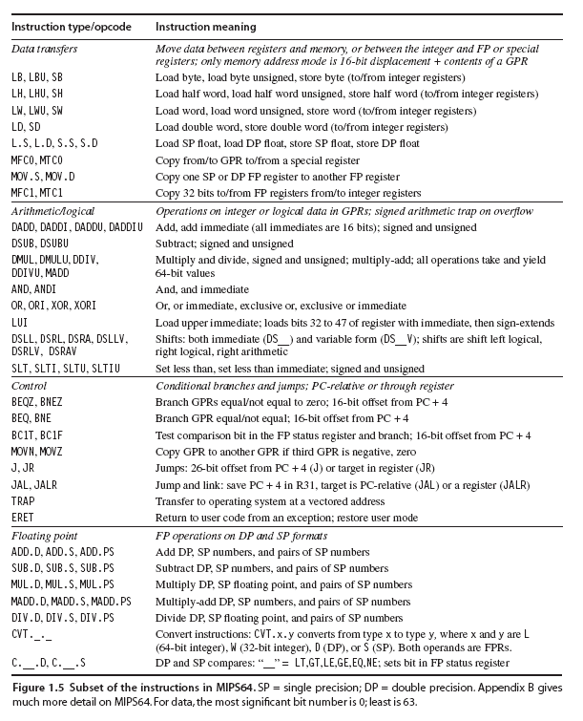

A arquitetura anterior pode ser implementada usando pipelining como abaixo.

Com a implementação acima, a cada ciclo de clock, as instruções avançam de um dos registradores em verde para o outro.

- Inicialmente, no primeiro estágio, temos apenas o endereço da instrução (Address) em PC.
- No estágio seguinte, temos a instrução e seu endereço no registrador IF/ID – este registrador demarca a saída do estágio de Fetch e a entrada do estágio de Decode do pipeline.
- No terceiro estágio, a instrução, seu endereço e os registradores que ela endereça são escritos no registrador ID/EX - note que, mesmo que a instrução não precise ler os registradores, ainda assim eles são lidos para simplificar o hardware.
- No quarto estágio, a operação que a instrução demandar da ALU é realizada e:
  - Se a instrução for de desvio, o PC é atualizado e a instrução terminada (é enviado um código “não faça nada” para o próximo estágio).
  - Se a instrução for de outro tipo, ela e o resultado da operação realizada pela ALU são transferidos para o próximo estágio.
- No quinto estágio, se a instrução apenas envolver uma operação da ALU, seu resultado é escrito no banco de registradores. Caso contrário, a instrução é de acesso à memória e este acesso é feito. Caso a instrução seja de leitura na memória, o dado lido é escrito no banco de registradores

A Figura abaixo ajuda a visualizar melhor a evolução da execução das instruções no pipeline. Na figura, a execução de uma sequencia de instruções (no lado direito) pode ser analisada a cada ciclo de clock (colunas); isto é, podemos visualizar onde cada instrução estará no pipeline a partir do ciclo onde a primeira entra no pipeline (cycle 1). Quando o pipeline está cheio, 5 instruções estão sendo executadas em paralelo.

A cada ciclo todas as instruções no pipeline se movem, avançando de um estágio do pipeline. A figura abaixo mostra a execução de uma sequencia de instruções no pipeline.
Na figura acima, não há dependências entre as instruções, mas elas podem ocorrer, como no caso abaixo.

Na figura acima, três instruções têm sua execução afetada pela necessidade do dado produzido pela primeira (r1). Ou seja, elas possuem dependência de dados com a primeira.

Existem três tipos de dependência de dados: dependência verdadeira (read after write – RAW), anti dependência (write after read – WAR), e dependência de saída (write after write – WAW). Outro tipo de dependência importante é a dependência de controle. Estes quatro tipos de dependência são ilustrados na tabela abaixo.

I: add r1,r2,r3  J: sub r4,r1,r3  Dependência Verdadeira (RAW) | I: sub r4,r1,r3  J: add r1,r2,r3  K: mul r6,r1,r7  Anti Dependência (WAR)
I: sub r1,r4,r3  J: add r1,r2,r3  K: mul r6,r1,r7  Dependência de Saída (WAW) | Dependência de Controle

No exemplo de dependência verdadeira de dados, as instruções I e J não podem ser executadas em paralelo nem fora de ordem, já que a instrução J precisa do conteúdo de r1, que será produzido pela instrução I. No exemplo de anti dependência, dependendo do hardware I e J podem até ser executadas em paralelo (se os dados forem lidos no início do ciclo e escritos no final), mas não fora de ordem. No exemplo de dependência de saída, I e J não podem ser executadas em paralelo ou fora de ordem.

No exemplo de dependência de controle, vemos que as instruções de número 14, 18 e 22 só devem ser executadas se o desvio (beq) não for tomado: elas possuem, então, dependência de controle com relação à instrução 10 (beq).

Em máquinas pipeline como as apresentadas, anti dependências e dependências de saída não causam problemas, mas dependências verdadeiras e dependências de controle precisam ser tratadas.

Na figura abaixo, o dado produzido pela primeira instrução precisa ser, de algum modo, comunicado para as instruções que precisam dele em estágios anteriores do pipeline.

Uma técnica conhecida como forwarding pode ser empregada para resolver o problema de dependências verdadeiras dentro de pipeline. A figura abaixo ilustra como a técnica forwarding resolve o problema de dependências de dados verdadeiras dentro do pipeline.

O circuito de forwarding envia os dados necessários para cada estágio do pipeline conforme necessário. A figura abaixo mostra exemplos, inclusive um de um lw com um sw.

Contudo, há casos como o abaixo que não tem solução e uma “bolha” tem que ser inserida no pipeline.

Na figura acima, o dado do lw só é produzido muito tarde para ser forwarded (não pode haver forwarding para traz...). A figura abaixo mostra a bolha.

As figuras a seguir mostram a execução de uma sequencia de instruções sem dependência de dados:

As figuras a seguir mostram a execução de uma sequencia de instruções com dependência de dados e sem forwarding:

As figuras a seguir mostram a execução de uma sequencia de instruções com dependência de dados e com forwarding:

As figuras a seguir mostram que, mesmo com forwarding, há casos que não é possível evitar bolhas no pipeline:

A figura abaixo ilustra uma dependência de controle.

Dependências de controle provocam bolhas para trás (squash de instruções).

Note que, se não aproveitarmos os dados disponíveis no estágio de execução (linhas em vermelho) para determinar o próximo PC, teremos que anular 3 instruções.

A arquitetura abaixo pode reduzir o número de instruções anuladas no caso de desvios tomados para apenas uma:

Dependências de controle podem ser tratadas em máquinas pipelined basicamente de quatro formas diferentes:
- Parando (stall) o pipeline até que a direção do desvio seja conhecida
- Predizendo que o desvio não vai ser tomado
- Predizendo que o desvio vai ser tomado
- Incluindo o conceito de desvio atrasado (delayed branch) na ISA

